


ZGODA NA DORĘCZENIE ZABRZAŃSKIEJ WYPRAWKI
Wypełnia rodzic /opiekun prawny dziecka (Prosimy o CZYTELNE wypełnienie DRUKOWANYMI literami) :
……………………………………………………………………………………………………………………..
IMIĘ, NAZWISKO

Adres zamieszkania ………………………………………………………………………………..
KOD POCZTOWY, MIEJSCOWOŚĆ , ULICA, NUMER BUDYNKU, NUMER LOKALU

Dane do kontaktu :………………………………………………………………………………..
NR TELEFONU, ADRES E-MAIL
Informacje dotyczące urodzonych dzieci: PESEL DZIECKA, IMIĘ DZIECKA, NAZWISKO DZIECKA
……………………………………………………………………………………………………………………
………………………………………………………………………………………………………………………
………………………………………………………………………………………….………………………………………………………
Sposób odbioru Zabrzańskiej Wyprawki
Osobiście w siedzibie Centrum Rozwoju Rodziny Zabrze Park Hutniczy 8
Dostarczenie na adres zamieszkania
UWAGA! Sugerowany termin na złożenie zgody na doręczenie Zabrzańskiej Wyprawki to 60 dni od urodzenia dziecka. Chcemy, aby doręczona wyprawka jak najszybciej pomagała w opiece nad dzieckiem.
Zabrzańską Wyprawkę mogą otrzymać prawni opiekunowie nowonarodzonego dziecka, urodzonego po 01.01.2022r. zameldowanego na pobyt stały na terenie Zabrza.
ZGODY I INFORMACJE Wyrażam zgodę* na przetwarzanie przez administratora danych osobowych którym jest: Centrum Rozwoju Rodziny w Zabrzu z siedzibą ul. Park Hutniczy 8, 41-800 Zabrze, tel. 32 630 32 33 email: iodo@crr.miastozabrze.pl, moich danych osobowych w celu dostarczenia Zabrzańskiej Wyprawki Centrum Rozwoju Rodziny w Zabrzu informuje, że:
1. Masz prawo w dowolnym momencie wycofać niniejszą zgodę, przy czym jej wycofanie nie wpływa na zgodność z prawem przetwarzania, którego dokonano na podstawie tejże zgody przed jej wycofaniem.
2. Masz prawo do żądania od administratora dostępu do Twoich danych osobowych, ich sprostowania, usunięcia lub ograniczenia przetwarzania, a także prawo do przenoszenia danych.
3. Masz prawo do wniesienia skargi do organu nadzorczego, którym jest Prezes Urzędu Ochrony Danych Osobowych.
4. Podanie danych osobowych ma charakter dobrowolny, jednak ich niepodanie uniemożliwi dostarczenie Zabrzańskiej Wyprawki.
5. Twoje dane osobowe będą wykorzystane w celu dostarczenia Zabrzańskiej Wyprawki, a następnie przechowywane przez okres jednego roku, po czym zostaną zniszczone.
6. Podstawę prawną przetwarzania Twoich danych stanowi art. 6 ust. 1 lit. a) rozporządzenia Parlamentu Europejskiego i Rady (UE) 2016/679 z dnia 27 kwietnia 2016 r. w sprawie ochrony osób fizycznych w związku z przetwarzaniem danych osobowych i w sprawie swobodnego przepływu takich danych oraz uchylenia dyrektywy 95/46/WE (ogólne rozporządzenie o ochronie danych) (Dz. Urz. UEL 119 z 04.05.2016, str. 1), tzn. dane będą przetwarzane na podstawie Twojej zgody.
7. Regulamin doręczenia Zabrzańskiej Wyprawki pozostaje do wglądu w siedzibie Organizatora Zabrzańskiej Wprawki oraz na stronie www.bip.miastozabrze.pl
Dane kontaktowe inspektora ochrony danych – adres pocztowy – jw., iodo@crr.miastozabrze.pl.
*Brak zgody uniemożliwi doręczenie Zabrzańskiej Wyprawki.
…………………………………………………………………………… DATA I PODPIS







Pani Prezydent Miasta Zabrze pragnie złożyć Państwu najserdeczniejsze życzenia i gratulacje, a wraz z życzeniami, za pośrednictwem Centrum Rozwoju Rodziny, przekazać dla nowonarodzonego dziecka Zabrzańską Wyprawkę

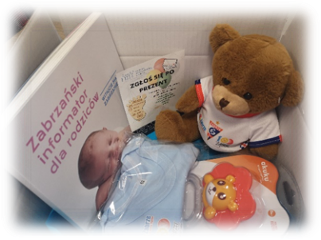
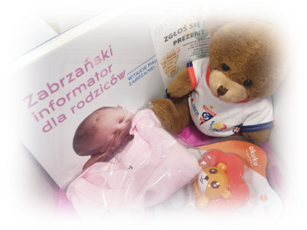

ZGODA NA DOSTARCZENIE WYPRAWKI NA ODWROCIE

